VISUALITZACIÓ GRÀFICA INTERACTIVA (EE - UAB)
APRENENTATGE BASAT EN PROJECTES (ABPRJ)
GRUP 03

ACTA DE REUNIÓ
Galaga 3D
Esborrany amb una discussió fictícia per revisar
Equip: Amin, Pablo, Oriol, David, Iker i Ferran Fernandez.
Data, hora i lloc: per completar.

1. Referència a l’acta anterior
Es pren com a referència l’acta anterior, on es parlava de la versió 2D i dels modes de combat i d’esquiva. La discussió se centra en què es pot aprofitar de la base de Galaga 3D i en quines millores tindria sentit valorar.

2. Discussió
La versió de referència ja permet veure les naus amb volum i jugar amb trets i enemics. Aquesta base és útil perquè permet comparar millores sobre una idea coneguda. Es considera que convindria conservar les siluetes i els colors de Flecha, Delta i Doble Motor: així el pas del 2D al 3D es reconeix sense haver de canviar tot el disseny (figures 1 i 2). Afegir més peces als models podria millorar-ne l’aspecte, però no necessàriament ajudaria a jugar.
Pel que fa al combat, el moviment, els trets i els tipus d’arma ja poden servir de punt de partida. Es podria revisar si els projectils aliats i enemics es distingeixen prou amb el fons espacial i si la càmera permet apreciar les distàncies (figura 3). Aquests ajustos semblen més útils per a una primera versió que afegir més armes o efectes, perquè una pantalla massa carregada pot dificultar la punteria.
La vista de cabina de l’esquiva dona sensació de profunditat, però deixa de mostrar la nau des de fora. El dubte és com ajudar el jugador a calcular si passarà entre dos obstacles (figura 4). Es podria valorar el camp de visió i la llegibilitat dels espais lliures, mantenint la tercera persona al combat. El cap final i els resultats ja existeixen a la referència; abans d’ampliar-los, tindria sentit revisar el ritme de les onades i la claredat de la informació de pantalla (figures 5 i 6).
Ferran Fernandez presentarà la idea de les corbes a partir del puzle i explicarà on poden ser útils. En revisar la base, el punt important és que ja hi ha Bézier cúbiques: Game3D.cpp les utilitza per a l’entrada, el picat i el retorn dels enemics. La proposta de Ferran es planteja com una manera d’entendre i ajustar aquests recorreguts, no com una funcionalitat nova que el grup ja hagi implementat.
Per explicar una Bézier cúbica es poden fer servir quatre punts. El primer i l’últim fixen l’inici i el final; els dos interiors orienten com surt i com arriba la trajectòria. L’enemic no ha de passar pels controls interiors. El codi actual calcula la corba amb la seva fórmula polinòmica; l’algoritme de Casteljau del puzle ofereix una manera equivalent de calcular-la mitjançant interpolacions. Mostrar aquests passos ajudaria a entendre per què moure un control canvia el gir.
L’entrada és un primer exemple concret per discutir. A la base dura 2,4 segons i condueix l’enemic fins a la formació. Ferran podria mostrar com variar els controls perquè l’aproximació fos més oberta o més directa, i com canviar la durada sense tocar la forma del recorregut. Això podria ajudar a separar l’arribada de diversos enemics i a fer-la més fàcil de seguir visualment.
El picat dura 3,2 segons i pren com a referència la posició del jugador quan comença l’atac. Després, el retorn, de 2,6 segons, porta l’enemic de nou cap a la formació. En aquests dos punts es podria valorar si el gir deixa prou temps per esquivar i si l’enllaç amb la formació resulta natural. Caldria mirar les direccions de sortida i d’arribada de cada tram; el fet d’utilitzar una corba no garanteix, per si sol, que tots els canvis de moviment siguin suaus.
També cal diferenciar la durada de la velocitat. Avançar el paràmetre de la corba de manera regular no implica recórrer la mateixa distància a cada instant. Abans d’afegir un control de velocitat més elaborat, es podria comparar com es veu el moviment actual i decidir si realment cal corregir-lo. La idea seria millorar un cas concret, sense refer tots els recorreguts d’entrada.
Una B-spline podria tenir sentit més endavant per a una ruta llarga amb diversos girs, ja que permet ajustar una zona del camí sense canviar-lo tot. No sembla necessària per substituir cada trajectòria curta que ja funciona. A més, una B-spline uniforme no passa, en general, pels controls extrems: caldria pensar com connectar-la amb la formació abans de provar-la. Quedaria com una alternativa per discutir, sense comprometre encara la seva implementació.
No es veu la mateixa utilitat a aplicar corbes als trets normals o a tots els asteroides. Els trets rectes faciliten apuntar i llegir els atacs, i els obstacles de l’esquiva han de deixar un pas previsible. Corbar-los canviaria les regles d’aquestes parts del joc i podria complicar-les. Per això, la presentació de Ferran se centraria primer en els enemics i en els ajustos que es podrien valorar sobre els moviments que ja apareixen a la versió de referència.

3. Acords proposats
Acord 1. Valorar primer les millores de lectura del combat i de la cabina, mantenint les naus i la base de referència.
Acord 2. Ferran Fernandez presentarà la idea del puzle de corbes i explicarà les Bézier que ja apareixen als moviments dels enemics.
Acord 3. Després de l’explicació, valorar un ajust concret d’una trajectòria abans de plantejar altres recorreguts o B-splines.

3.1. Proposta de tasques de projecte
Tasca | Feina a fer | Responsables | Estat actual
Proposta de corbes | Explicar les Bézier de les entrades, els picats i els retorns. Presentar possibles ajustos de punts de control, durada i unions, i valorar on tindria sentit una B-spline. | Ferran Fernandez | Idea per explicar i discutir. Les millores proposades no s’han implementat.
El repartiment de les implementacions i la selecció de les millores queden per concretar. La tasca de Ferran és presentar i explicar la idea.

Referències visuals dels models
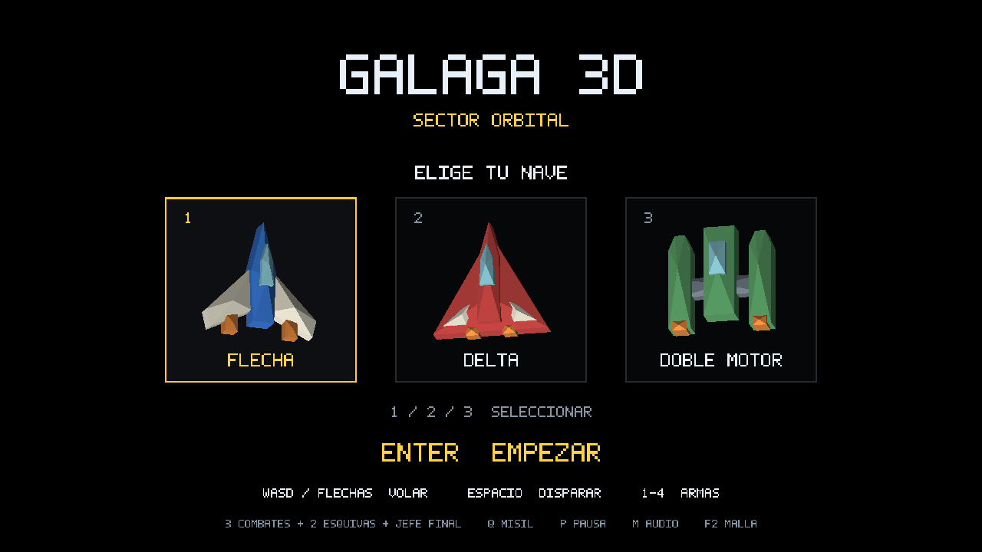
Figura 1. Flecha, Delta i Doble Motor. Referència visual per comentar la continuïtat amb les naus del 2D.
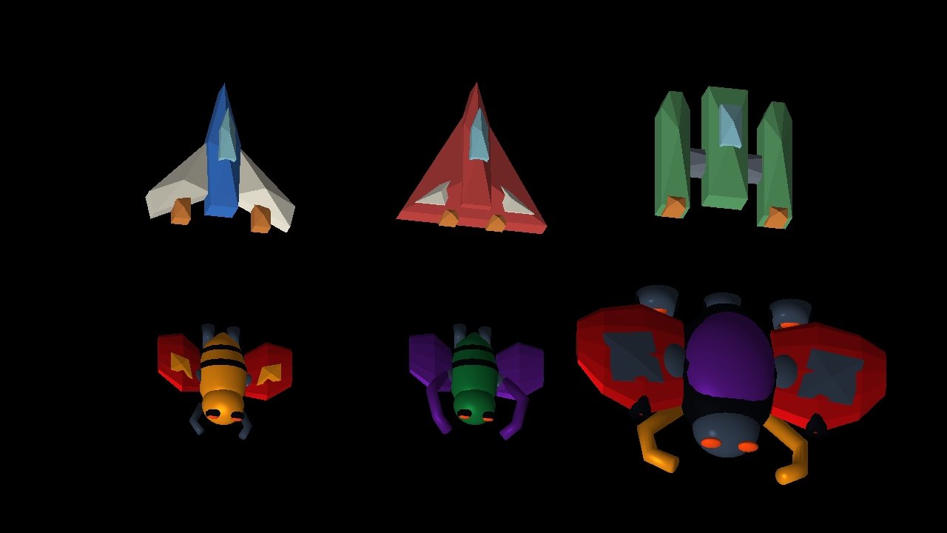
Figura 2. Vista de les naus i els enemics. Permet discutir les formes, el volum i la il·luminació.

Referències de combat i esquiva
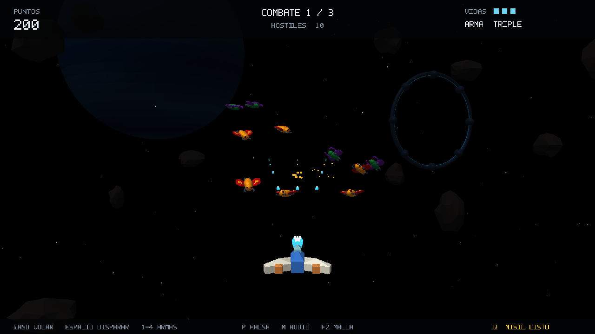
Figura 3. Combat de la versió de referència. Exemple per comentar la lectura dels trets i la posició dels enemics.
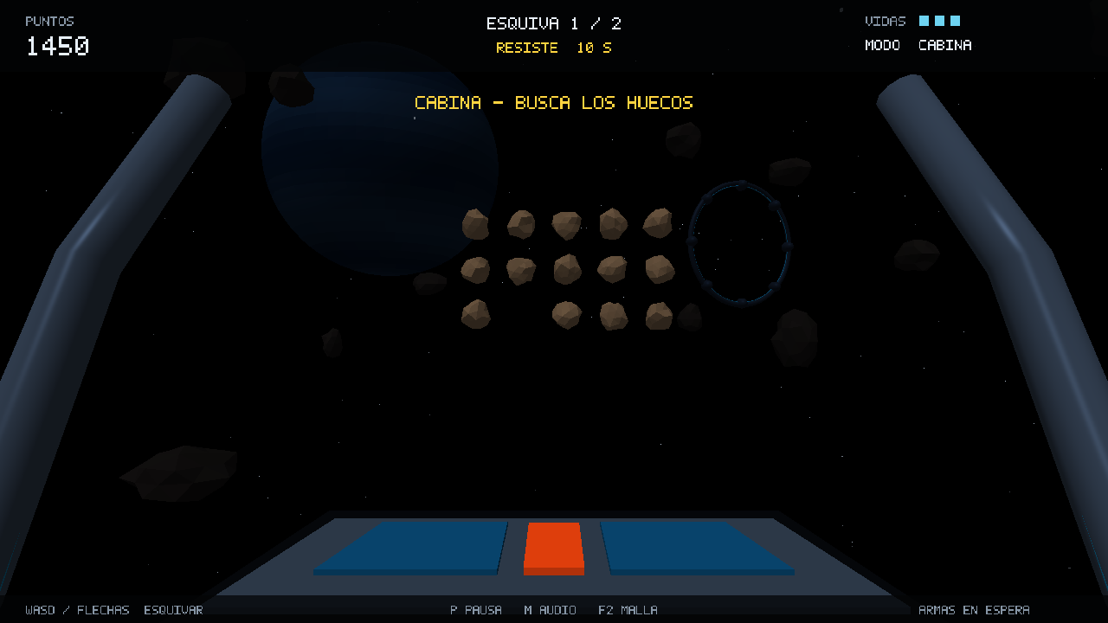
Figura 4. Vista de cabina de la versió de referència. Serveix per valorar la profunditat i la visibilitat dels obstacles.

Referències del cap final i del resultat
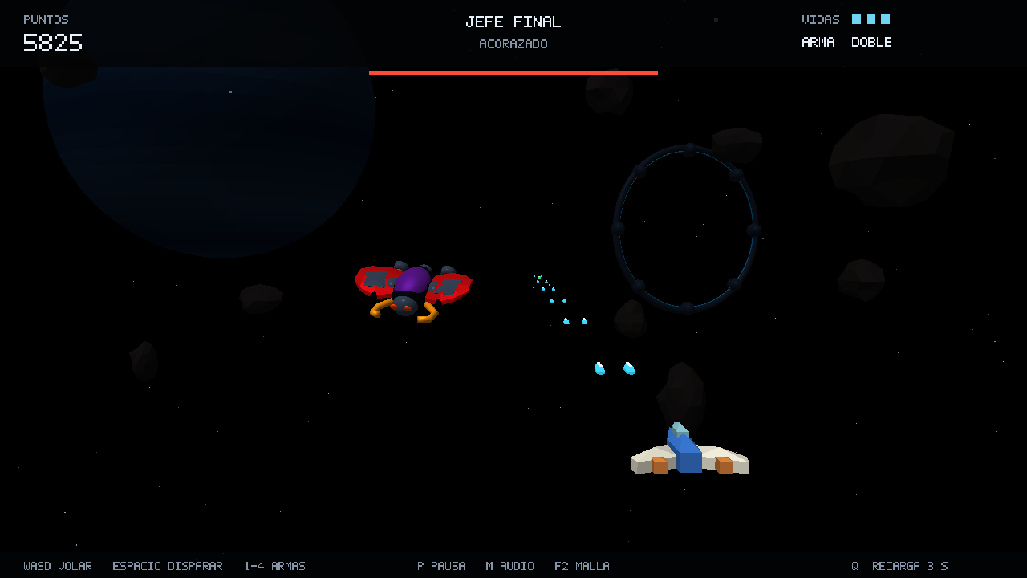
Figura 5. Cap final de la versió de referència. Exemple per parlar de la dificultat i del contingut que convindria prioritzar.
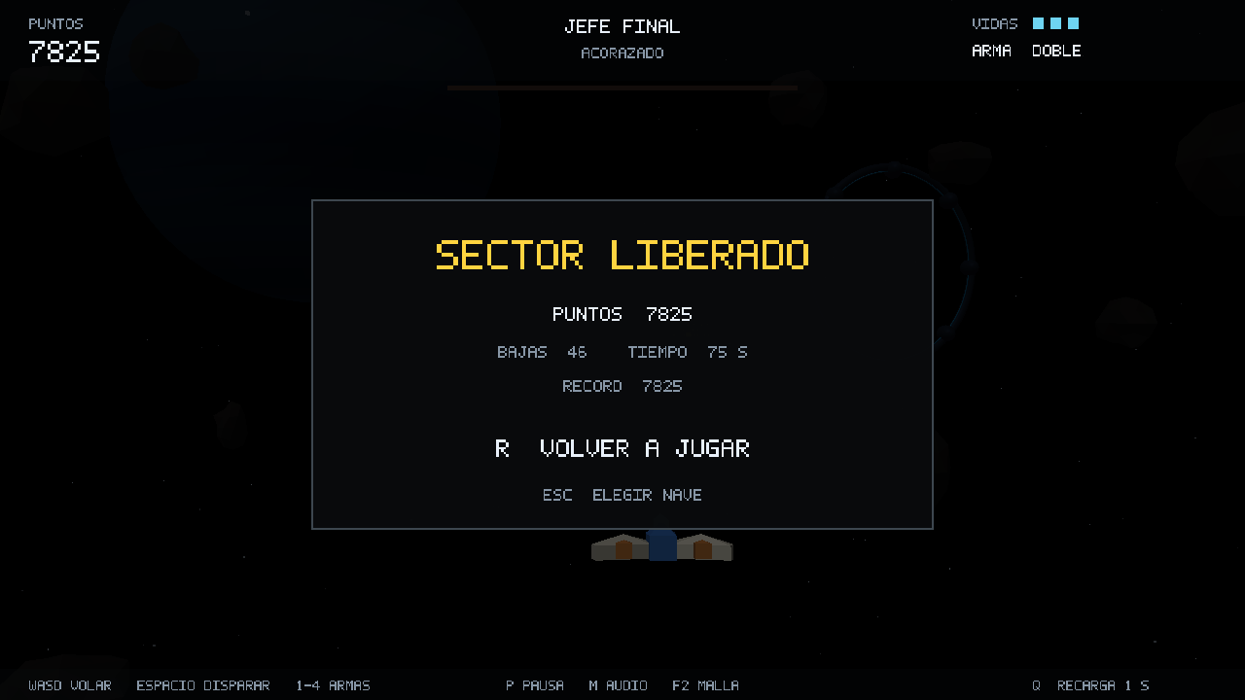
Figura 6. Pantalla de resultat de la versió de referència. Es pot comentar quina informació seria útil mostrar al jugador.

